다인시스 씬 관리 프로그램

설치 메뉴얼

수정 내용

|  |  |  |
| --- | --- | --- |
| 2020-10-28 | 처음 작성 |  |

Ubuntu 간단 명령어 4

버전 체크 $cat /etc/issue 4

하드용량 체크 4

메모리 체크 4

Saturn (Web) 5

Saturn 주요 폴더 구조 5

소스 빌드 5

배포 환경 변경 5

빌드 6

아파치 설치 및 배포 6

타임존 세팅 6

아파치 설치 7

Saturn 아파치 설정 파일 생성 9

Saturn 아파치 설정 파일 수정 VirtualHost, DocumentRoot, Directory를 다음과 같이 변경 합니다. 10

Saturn 아파치 포트 설정 11

Saturn 사이트 활성화 11

아파치 설정 다시 불러오기 11

사이트 확인 웹페이지를 접속합니다. 다음과 같은 화면을 볼 수 있습니다. 12

Prometheus Service (Backend) 13

MariaDB 설치 13

Prometheus 주요 폴더 구조 13

소스 빌드 14

[운영 환경] NET Core 3.1 Runtime 설치 14

[개발 환경] Net Core 3.1 SDK 설치 15

배포 환경 변경 (appsettings.json) 17

빌드 20

배포 21

Saturn.Viewer ( Windows application) 22

소스 빌드 Visual Studio의 구성을 Release로 변경 22

버전 정보 변경 22

솔루션 빌드 23

배포 24

# Ubuntu 간단 명령어

## 버전 체크 $cat /etc/issue



## 하드용량 체크

$df -h  
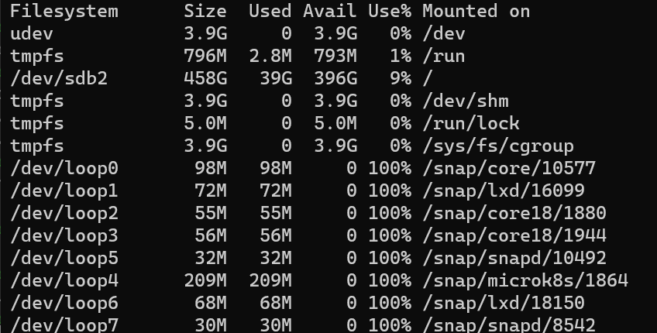

## 메모리 체크

$free -h  


# Saturn (Web)

* 개발 환경   
  Angular : 9.0.2  
  Node.JS : v14.15  
  npm : 6.14.8
* 설치 환경   
  Ubuntu : 20.04.1 LTS

## Saturn 주요 폴더 구조

* Src : 프로젝트 소스 폴더
  + App : 실제 소스
  + Assets: 리소스 관련
  + Environments : 운영 환경 관련
    - environment.ts : 개발 환경에서의 환경 세팅
    - environment.prod.ts : 운영 환경에서의 환경 세팅
    - environment.sejong.ts : 세종시 운영환경의 환경 세팅

## 소스 빌드

### 배포 환경 변경

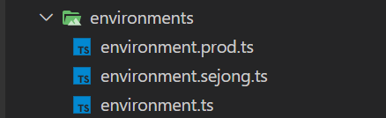

1. Environment.prod.ts  
   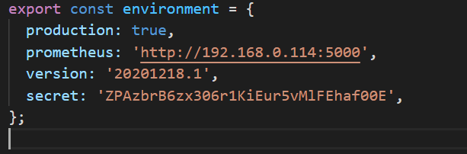

|  |  |
| --- | --- |
| 내용 | 설명 |
| **production** | 소스 환경으로 true의 경우 배포 버전, false의 경우 디버그 버전으로 적용됩니다. |
| **prometheus** | 백엔드서버가 실행되는 외부접속 가능한 IP 주소 또는 HostName으로 변경 |
| **version** | 버전 관리를 위하여 변경합니다. |
| **secret** | 웹과 백엔드 서버 사이의 암호화 키입니다. |

주의 : Prometheus Service 설정에서의 secret와 동일 해야 합니다. (추후 다시 설명)

### 빌드

프로젝트 폴더에서 아래와 같이 명령어 실행  
$rpm run release:prod   


소스코드 빌드가 완료 되면 프로젝트폴더\dist\prod\saturn에 HTML, JS 파일들이 생성됩니다.

## 아파치 설치 및 배포

### 타임존 세팅

#### 타임존 확인

$ more /etc/timezone



#### 타임존 세팅 (관리자 권한)

#dpkg-reconfigure tzdata  
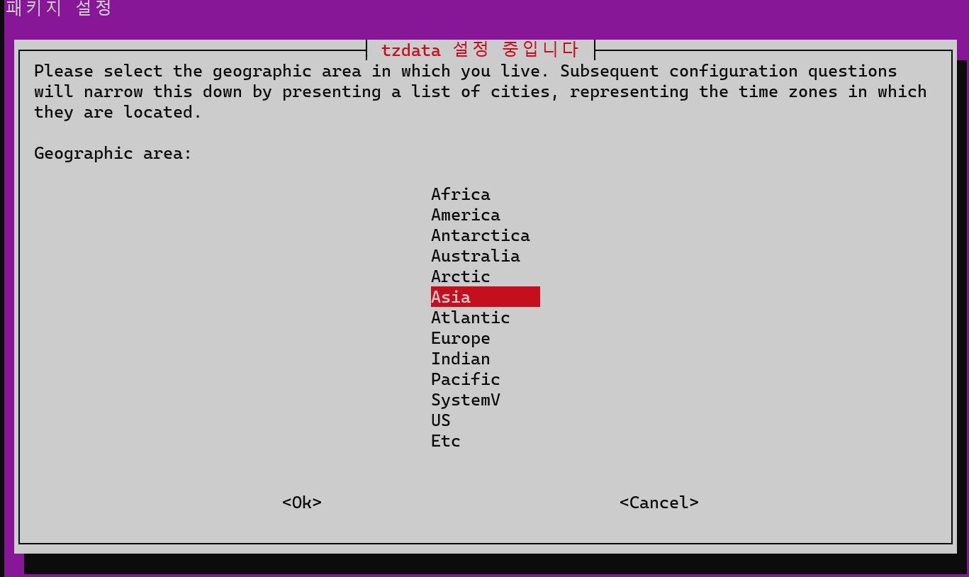  
Asia 선택 한 후 seoul을 설정합니다. (설정 후 리스타트 필요)

### 아파치 설치

$sudo apt-get install apache2  
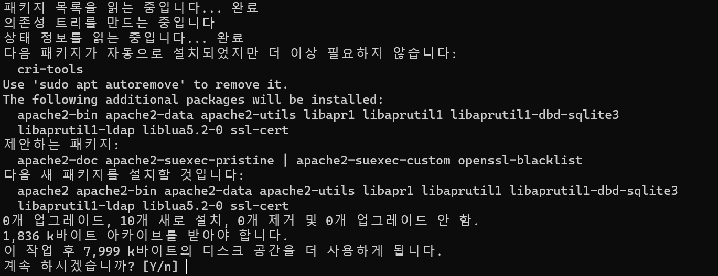

Figure 1 아파치 설치 화면

설치 가 완료 되면 정상적으로 동작하는 지 확인 합니다. 인터넷에서 설치된 IP에 접속하여   
아래 [Figure 2 아파치 정상 동작 기본 화면] 와 같이 화면이 정상적으로 보여지는 지 확인 합니다.

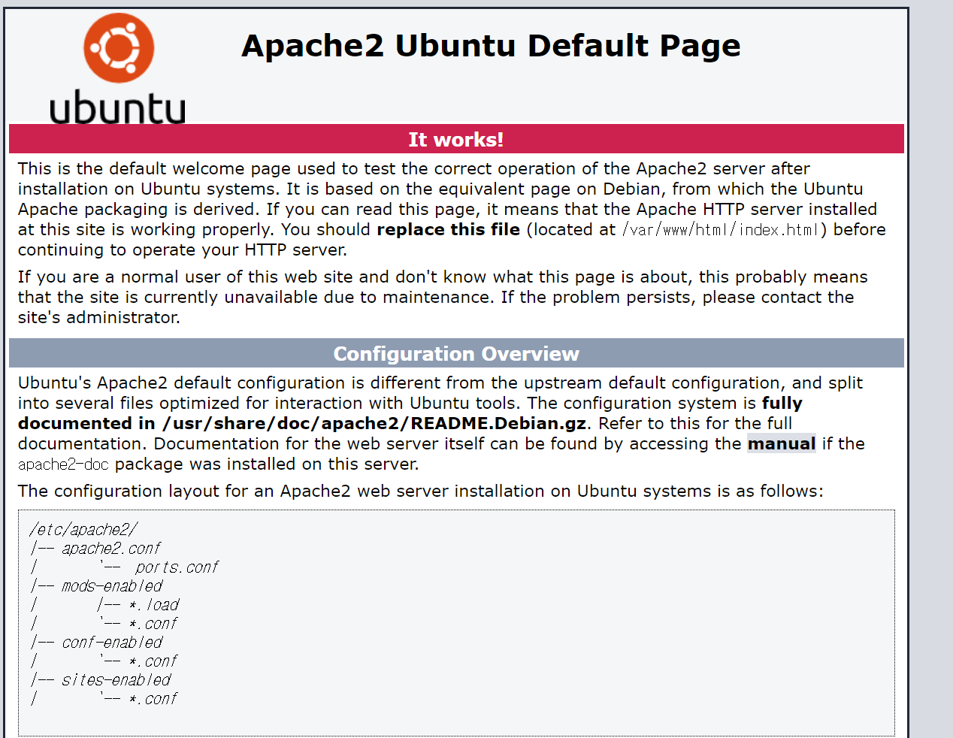

Figure 2 아파치 정상 동작 기본 화면

### Saturn 아파치 설정 파일 생성

/etc/apache2/sites-available 폴더의 Saturn.8080.conf (임의의 설정 파일 생성)  
아래와 같이 작성 하거나   
$sudo cp /etc/apache2/sites-available/000-default.conf Saturn.8080.conf   
명령어를 사용하여 파일을 Saturn.8080.conf로 복사 합니다.

|  |
| --- |
| <VirtualHost *:80>      # The ServerName directive sets the request scheme, hostname and port that      # the server uses to identify itself. This is used when creating      # redirection URLs. In the context of virtual hosts, the ServerName      # specifies what hostname must appear in the request's Host: header to      # match this virtual host. For the default virtual host (this file) this      # value is not decisive as it is used as a last resort host regardless.      # However, you must set it for any further virtual host explicitly.      #ServerName www.example.com      ServerAdmin webmaster@localhost      DocumentRoot /var/www/html      # Available loglevels: trace8, ..., trace1, debug, info, notice, warn,      # error, crit, alert, emerg.      # It is also possible to configure the loglevel for particular      # modules, e.g.      #LogLevel info ssl:warn      ErrorLog ${APACHE_LOG_DIR}/error.log      CustomLog ${APACHE_LOG_DIR}/access.log combined      # For most configuration files from conf-available/, which are      # enabled or disabled at a global level, it is possible to      # include a line for only one particular virtual host. For example the      # following line enables the CGI configuration for this host only      # after it has been globally disabled with "a2disconf".      #Include conf-available/serve-cgi-bin.conf  </VirtualHost>  # vim: syntax=apache ts=4 sw=4 sts=4 sr noet |

### Saturn 아파치 설정 파일 수정 VirtualHost, DocumentRoot, Directory를 다음과 같이 변경 합니다.

<VirtualHost *:8080>

    # 사용할 포트를 설정 합니다. 다른 설정파일의 포트와 중복되면 안됩니다.

    # 만약 80포트를 사용할 경우 000-default.conf에 설정을 변경하면 됩니다.

    ServerAdmin webmaster@localhost

    DocumentRoot /home/Sejong/binaries/saturn

    # Saturn 폴더의 위치를 수정합니다. Ex) /home/Sejong/binaries/saturn

    # 아래와 같은 영역을 추가 합니다.

    <Directory /home/Sejong/binaries/saturn >

        Options FollowSymLinks MultiViews

        AllowOverride All

        require all granted

    </Directory>

    # Available loglevels: trace8, ..., trace1, debug, info, notice, warn,

    # error, crit, alert, emerg.

    # It is also possible to configure the loglevel for particular

    # modules, e.g.

    #LogLevel info ssl:warn

    ErrorLog ${APACHE_LOG_DIR}/error.log

    CustomLog ${APACHE_LOG_DIR}/access.log combined

    # For most configuration files from conf-available/, which are

    # enabled or disabled at a global level, it is possible to

    # include a line for only one particular virtual host. For example the

    # following line enables the CGI configuration for this host only

    # after it has been globally disabled with "a2disconf".

    #Include conf-available/serve-cgi-bin.conf

</VirtualHost>

# vim: syntax=apache ts=4 sw=4 sts=4 sr noet

### Saturn 아파치 포트 설정

/etc/apache2 폴더의 ports.conf 파일을 오픈하면 아래와 같이 현재추가한 사이트의 포트를 추가합니다.

|  |
| --- |
| # If you just change the port or add more ports here, you will likely also  # have to change the VirtualHost statement in  # /etc/apache2/sites-enabled/000-default.conf  Listen 80  Listen 8080  # 방금 추가한 Saturn 포트를 설정 합니다.  <IfModule ssl_module>      Listen 443  </IfModule>  <IfModule mod_gnutls.c>      Listen 443  </IfModule>  # vim: syntax=apache ts=4 sw=4 sts=4 sr noet |

### Saturn 사이트 활성화

$sudo a2ensite saturn.8080

(반대로 비활성화 할 경우)  
$sudo a2dissite Saturn.8080

### 아파치 설정 다시 불러오기

$sudo service apache2 reload

### 사이트 확인

웹페이지를 접속합니다. 다음과 같은 화면을 볼 수 있습니다.   
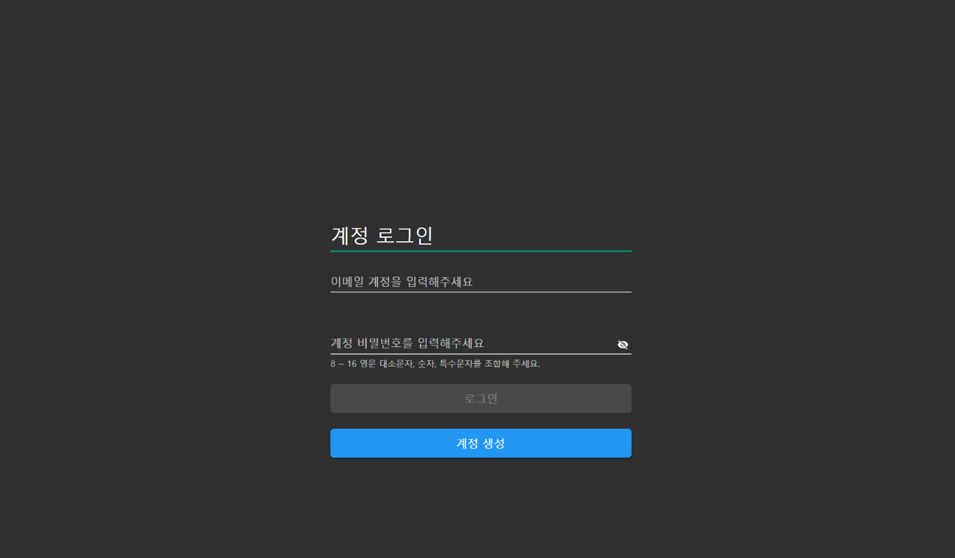

하지만 Prometheus 설정이 안되어 있어서 다음과 같은 화면으로 변경 됩니다.



Prometheus 서비스는 다음 장에서 설명 합니다.

# Prometheus Service (Backend)

## MariaDB 설치

MariaDB를 apt-get 등 환경에 맞도록 설치 합니다.

## Prometheus 주요 폴더 구조

* 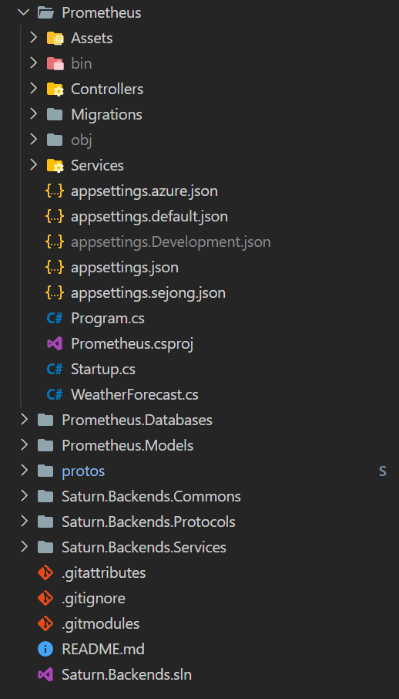Controllers   
  Web API의 컨트롤러들을 처리
* Migrations  
  Database Migrations 파일 목록
* Services  
  로직을 처리 담당   
  - appsettings.json  
  서비스 환경에 대한 설정
* Appsettings.Development.json  
  개발 환경에 대한 설정

## 소스 빌드

### [운영 환경] NET Core 3.1 Runtime 설치

운영환경에 맞도록 아래 링크에서 Runtime 또는 SDK를 설치 합니다. (SDK에는 Runtime이 포함되어 있습니다.)

<https://dotnet.microsoft.com/download/dotnet-core/3.1>

#### 예제 : Ubuntu에 .Net Core 3.1 Runtime 설치

아래와 같이 명령어를 실행 합니다.

|  |
| --- |
| $sudo apt-get install aspnetcore-runtime-3.1 |

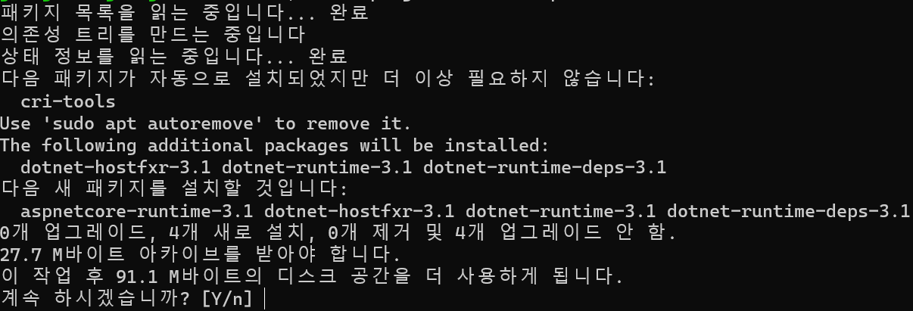

아래 명령어로 설치 확인을 할 수 있습니다.

|  |
| --- |
| $dotnet –version  3.1.10 |

### [개발 환경] Net Core 3.1 SDK 설치

#### 예제 : Windows에 .Net Core 3.1 SDK 설치

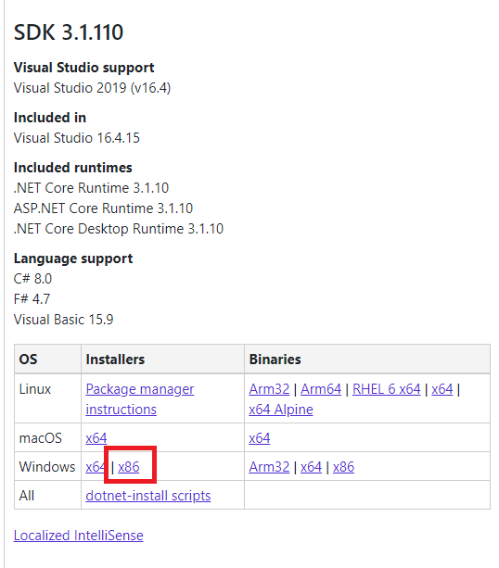

다운 받은 파일을 다운 받아 실행파일을 실행 합니다.

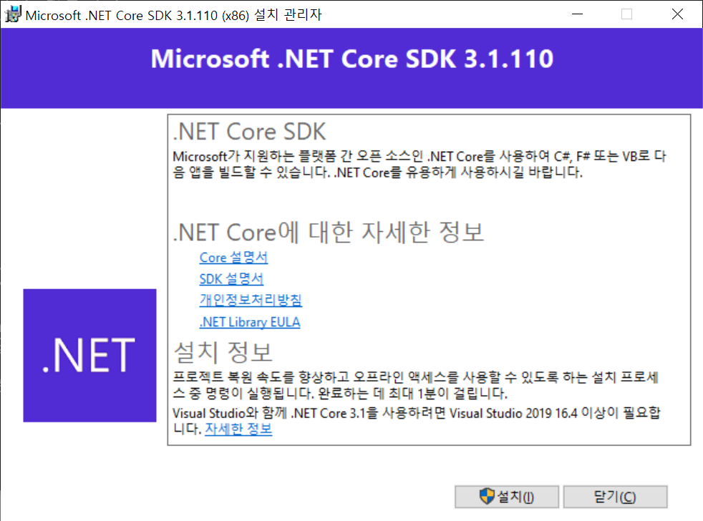

Figure .NET Core SDK 설치 화면

설치를 한 후 버전을 확인 할 수 있습니다.

|  |
| --- |
| Dotnet --version |

### 배포 환경 변경 (appsettings.json)

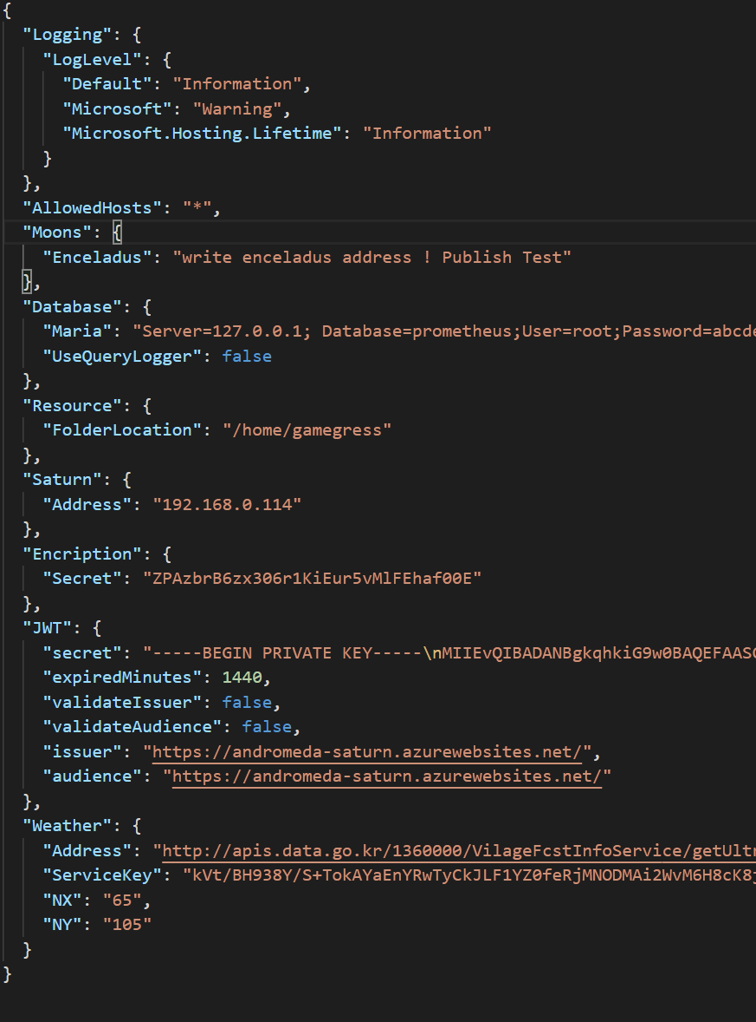

* Logging  
  로그 범위를 설정 합니다. 기본적으로 사용하시면 됩니다.
* “AllowedHosts” : “*”  
  기본 연결을 허용하는 설정입니다. 기본적으로 사용해야 합니다.
* Database  
  mariadb 연결 정보입니다.
  + Maria  
    Maria DB의 연결 문자열 입니다.
  + UseQuerylogger  
    쿼리 관련 로그를 남길지 설정하는 부분입니다.
* Resource
  + FolderLocation : 서버에서 사용되는 Resource들이 존재할 대상 폴더를 지정합니다.
* Saturn
  + Address: Cors설정입니다. 브라우저에서 차단을 피하기 위하여 올바른 Saturn 설치 IP를 설정 해야 합니다.
* Encription : Saturn과 Prometheus의 로그인 시 담당할 암호화 키 입니다.
* JWT : Json Web Token 설정 부분  
  Json web token은 <https://jwt.io/introduction> 에서 자세히 확인 할 수 있습니다.
  + Secret: 스크릿키입니다.
  + expiredMinutes : 만료 시간 설정 입니다. 기본적으로 24시간으로 설정되어 있습니다.
  + validateIssuer : Issuer 체크 할지 여부
  + validateAudience: Audience 체크 할지 여부
  + issuer : issuer 설정
  + audience : audience 설정
* Weather : 날씨 정보 관련 설정  
  공공데이터포털의 동네예보 조회 서비스를 이용합니다. 아래 사이트를 참고 하시면 됩니다.   
  <https://www.data.go.kr/tcs/dss/selectApiDataDetailView.do?publicDataPk=15057682>
  + Address : API 주소 설정입니다.
  + ServiceKey: 공공데이터포털에서 발급받은 ServiceKey 입니다.
  + NX : 격자 X
  + NY: 격자 Y  
    위의 사이트에서 오픈API활용가이드.zip파일을 다운 받은 후 알맞은 지역의 격자 정보를 입력 합니다.

### 빌드

Dotent publish   
-c release   
-o [OUTPUT_PATH]

/p:Version=[VERSION]

/p:InformationalVersion=[VERSION]

|  |
| --- |
| $dotnet publish -c Release -o ./Publish/1.1.1007.2/Prometheus /p:Version=1.1.1007.2 /p:InformationalVersion=1.1.1007.2 |

위의 명령어를 실행하면 ./Publish/1.1.1007.2/Prometheus 폴더의 결과물이 생성됩니다

## 배포

해당 소스코드가 빌드된 결과물 Prometheus 폴더를 서버가 동작할 곳에 복사합니다.

아래 명령어로 Prometheus를 실행 시킵니다.

|  |
| --- |
| $dotnet Prometheus.dll |

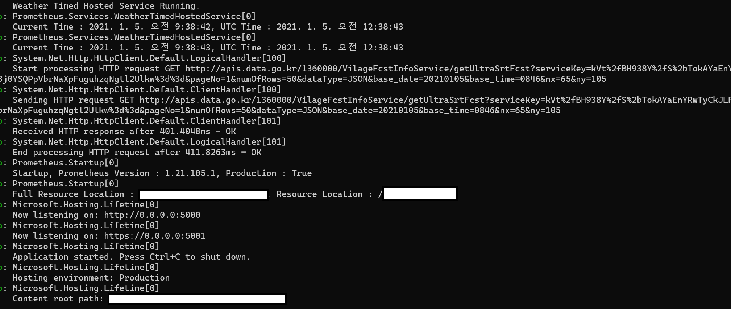

# Saturn.Viewer ( Windows application)

개발 환경 : .NET 4.7.2 (Visual Studio 2019)

## 소스 빌드 Visual Studio의 구성을 Release로 변경

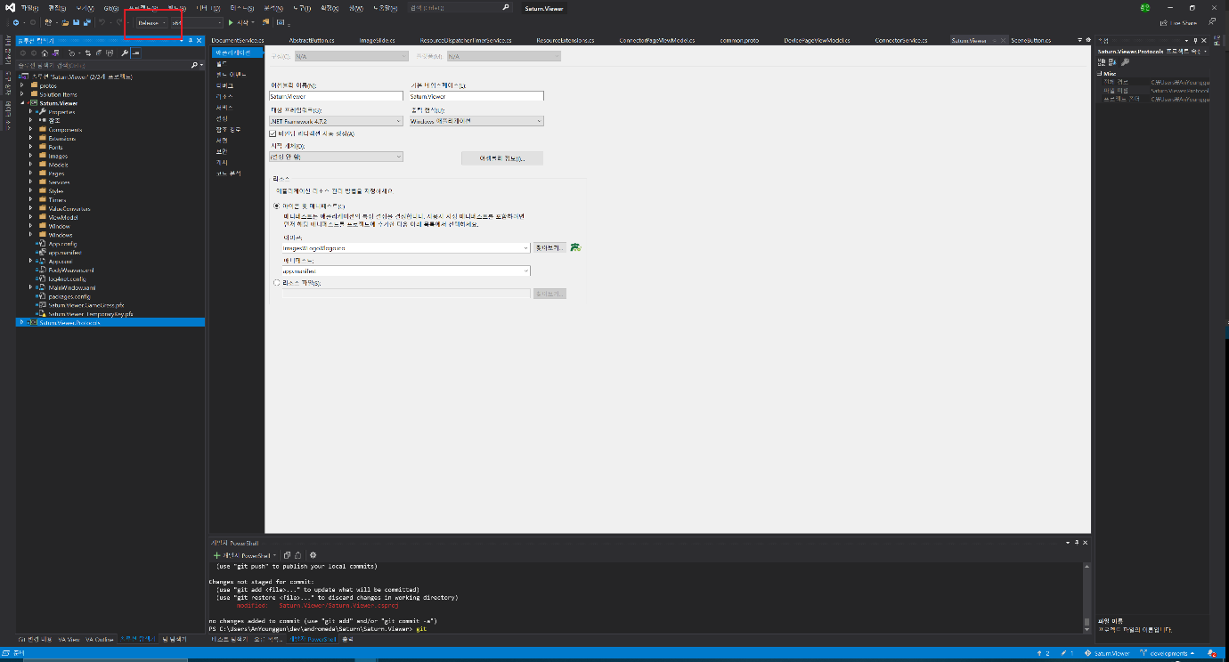

### 버전 정보 변경

Saturn.View Project의 속성 -> 애플리케이션 -> 어셈블리 정보 변경   
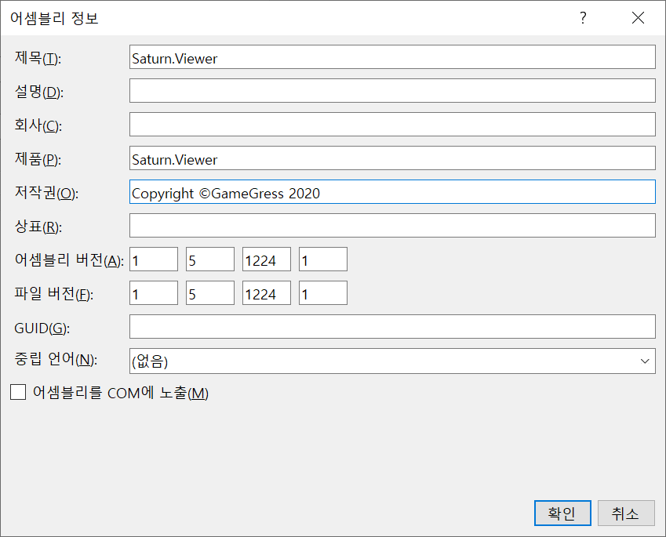

### 솔루션 빌드

Ctrl + Shift + B 또는 솔루션에서 마우스 오른쪽 클릭하여 “솔루션 다시 빌드 선택” 또는 “솔루션 빌드”를 하여 최종 결과물을 얻습니다.

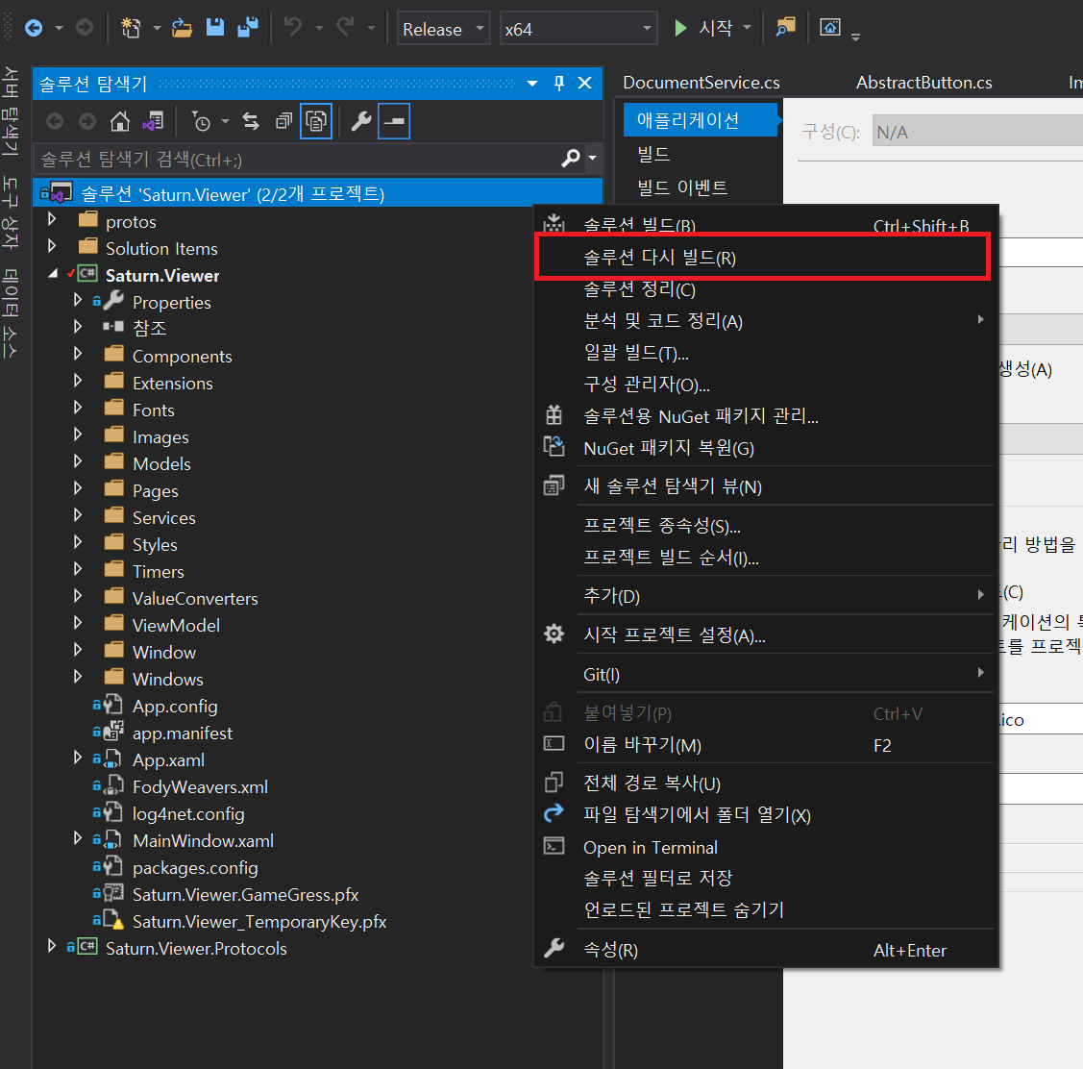

솔루션 빌드하게 되면 {솔루션폴더}\bin\x64\Release\ 폴더에 결과물이 생성됩니다.

### 배포

해당 폴더의 Saturn.Viewer.exe 파일을 실행 합니다.

